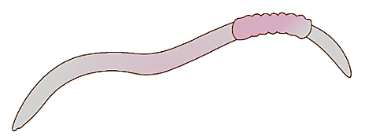
Der Regenwurm

- ___________________________________

In Deutschland kommen etwa 46 verschiedene Regenwurm-Arten vor. Der Gemeine Regenwurm ( = Tauwurm) wird bis zu 30 Zentimeter lang und lebt am liebsten in lehmigen Böden. Andere Arten bevorzugen lockere Gartenerde, Komposthaufen oder Waldböden. Manche Arten besiedeln obere Bodenschichten, andere graben sich in tiefere ein.

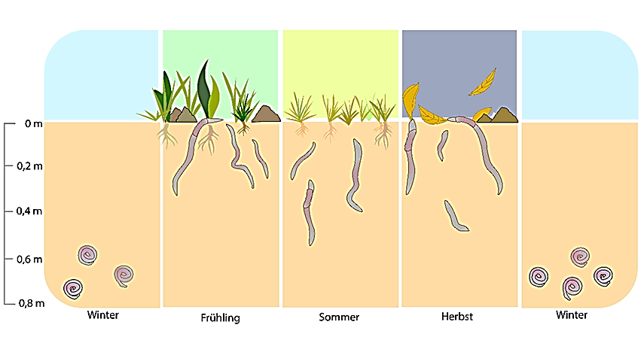
Der Gemeine Regenwurm ist im Frühjahr und Herbst am aktivsten. Er bohrt er sich durch das Erdreich und baut sein Röhrensystem aus. Tagsüber hält er sich im feuchten Boden auf.
Aufenthaltsorte des Regenwurms im Jahresverlauf
b) ___________________________________

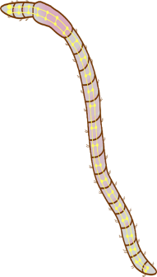   | Den Gemeinen Regenwurm erkennt man an seiner wurmförmigen Gestalt. Der Körper ist gleichmäßig gegliedert. An den Segmenten befinden sich kleine Borsten.  Seine Haut ist schleimig, dünn und enthält viele Drüsen, die Schleim absondern können. Sie ist für Gase durchlässig.  Darunter liegen Muskeln. Beide zusammen bezeichnet man als Haut-Muskel-Schlauch.  Am vorderen Ende befindet sich die Mundöffnung. Der Dam durchzieht den ganzen Körper und endet am After.  Auf der Bauchseite liegt das Strickleiternervensystem. Am Kopf befinden sich zwei große Nervenknoten (Gehirn).  In der Haut liegen Sinneszellen, wodurch sich der Regenwurm (z. B. am Licht) orientieren kann.  Das Blut fließt in einem geschlossenen System.  Der Regenwurm ist ein Zwitter. Er hat Hoden und Eierstöcke.  Der Regenwurm gehört zu den wechselwarmen Tieren. Er kann seine Körpertemperatur nicht selbst regeln. Sie ist von der Außentemperatur abhängig. Bei Kälte ist er nicht aktiv.

c) ___________________________________


Der Gemeine Regenwurm nimmt über die Haut Sauerstoff auf. Der Sauerstoff wird im Körper verbraucht. Über die Haut wird das dabei gebildete Kohlenstoffdioxid ausgeschieden. Deshalb nennt man diese Atmung auch Hautatmung. Trocknet seine Haut aus oder wird stark beschädigt, ist sie für die Atemluft nicht mehr durchlässig und der Wurm erstickt. Über die Röhren, in denen sie leben, gelangt frische Luft bis in tiefere Erdschichten.
d) ___________________________________

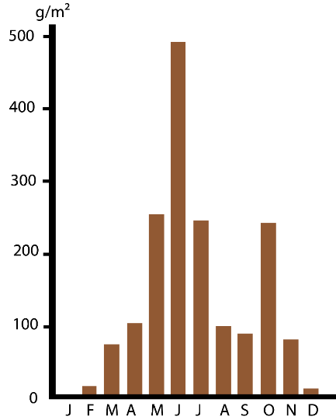
Vor allem nachts kommt er nach oben und zieht Laubblätter, abgestorbene Pflanzenteile und Gräser in seine Erdröhren.
Nach der Verdauung scheidet der Regenwurm die unverdauten Nahrungsreste und die aufgenommene Erde aus. Die Kothäufchen findet man an der neben der Röhrenöffnung. Der Regenwurmkot enthält noch organische Stoffe, die im Boden von Mikroorganismen, z. B. Bakterien, langsam zersetzt werden.

Abb 1.: Auf einer Fläche von 1 m² wurde ein Jahr lang die Masse an Regenwurmkot bestimmt.
- ___________________________________

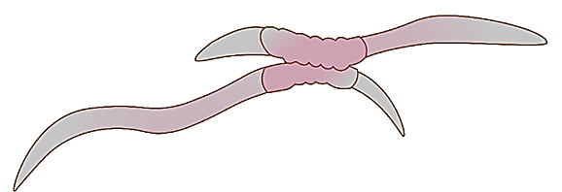
Regenwürmer pflanzen sich hauptsächlich im Frühling und im Herbst fort, wenn Temperatur- und Feuchtigkeitsverhältnisse im Boden für sie günstig sind. Am vorderen Körperteil bildet jeder Regenwurm eine Verdickung, den sogenannten Gürtel.

Zwei Regenwürmer legen sich aneinander. Ihre Gürtel sondern Schleim ab. Dadurch sind die beiden Würmer eng verbunden. Jeder gibt seine Spermien in die Samentasche des anderen. Durch Herauskriechen aus dem Schleimring treffen Eier und Spermien aufeinander und die Eier werden befruchtet. Die befruchteten Eier verbleiben im Schleim, der zu Kokons eintrocknet. Nach einiger Zeit schlüpfen daraus kleine Regenwürmer.
f) ___________________________________

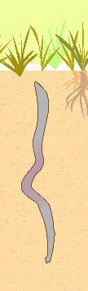
Der Regenwurm baut verzweigte Röhren, in denen er sich bewegt. Er hat einen Haut-Muskel-Schlauch. Durch das Zusammenziehen der Ringmuskeln wird der Körper gestreckt. Dabei erschlaffen die Längsmuskeln. Danach ziehen sich die Längsmuskeln zusammen und die Ringmuskeln erschlaffen. Der Regenwurm wird an dieser Stelle dicker und zieht den Körper nach. Die Borsten unterstützen die Fortbewegung, indem sie sich im Boden verankern und ein Zurückgleiten verhindern.

Abbildungen Paula Winterberg
Zählungen von Regenwürmern im Boden haben folgende Werte ergeben:

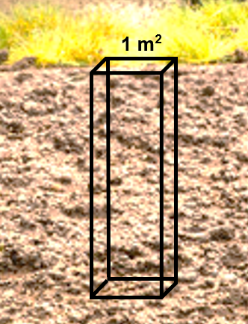  Abb. 2
  Anzahl an Regenwürmern in der Erde unter der Fläche von 1 m²
  Feld mit extrem eintöniger Fruchtfolge, Einsatz von Schädlingsbekämpfungsmitteln und starkem Maschineneinsatz | ca. 30
  Feld mit wechselnder Fruchtfolge, geringer Einsatz von Schädlingsbekämpfungsmitteln, kein Einsatz von schweren Maschinen | ca. 150
  Wiese mit wenigen Grasarten, mehrmalige Mahd im Jahr und Düngergaben | ca. 50
  Wiese mit vielen Pflanzenarten, einmalige Mahd im Jahr | ca. 250

Ist der Regenwurm gefährdet?

Die meisten Lebensräume des Gemeinen Regenwurms werden vom Menschen intensiv genutzt.

- Kulturpflanzen werden z. B. mit Mineraldünger, mit Mist, aber auch mit Gülle gedüngt. Nach der Düngung mit Gülle bildet sich Ammoniak. Dieser wirkt ätzend auf die Haut des Regenwurms und schädigt sie.

- Ackerböden werden im Frühjahr und im Herbst oft bis zu 30 cm tief umgepflügt.

- Schwere Erntemaschinen verdichten den Boden. Röhren und Gänge von Tieren werden zerstört. Der Boden wird an diesen Stellen sehr fest.

- Felder, auf denen z. B. Kartoffeln, Weizen oder Mais angebaut wird, werden jeweils vollständig abgeerntet. Auf dem Acker verbleiben oft nur wenige Pflanzenreste.

- Pestizide (Pflanzenschutzmittel) töten nicht nur gezielt die schädigenden Insekten und Beikräuter. Diese Mittel können auch „unbeteiligte“ Bodenbewohner stark schädigen. Diese werden getötet oder erzeugen nur wenige Nachkommen.

- Werden Wiesen im Jahr mehrfach gemäht, verringert sich meist deren Artenvielfalt. So werden Pflanzen, die das häufige Mähen nicht vertragen, zugunsten einiger Grasarten zurückgedrängt. Diese Wiesen bieten dann vielen Bodenbewohnern keine ausreichende Nahrungsgrundlage.

- Würmer und Larven sind Nahrung für zahlreiche Vogelarten, Maulwürfe, Erdkröten, Füchse und Laufkäfer.

Wissenswertes

Der Regenwurm

… macht den besten Dünger
Er frisst pro Tag halb so viel wie er selbst wiegt. Mit den abgestorbenen Pflanzen frisst er auch Erde, Bakterien und Pilze. Der Regenwurmkot enthält viele organische Nährstoffe, die im Boden langsam abgebaut werden. Es werden Nährsalze gebildet, die Pflanzen für ihr Wachstum benötigen. In einem gut besiedelten Boden scheiden alle Regenwürmer zusammen bis zu 100 Tonnen je Hektar und Jahr nährstoffreichen Regenwurmkot aus. Die darin enthaltenen vielen Mineralstoffe können von Pflanzen weitaus besser aufgenommen werden als aus der normalen Erde.

… gehört zu den stärksten Tieren der Welt
Beim Graben in der Erde bewegt er das 60-fache seines Körpergewichts.

… kann nach dem Durchtrennen nicht nachwachsen
Werden Regenwürmer in der Mitte zerteilt, sterben sie. Es gibt eine Ausnahme: Wird nur das hintere Ende abgetrennt, kann sich dieses nachbilden und der Wurm liebt weiter.

… ist kein Schädling
Weil Regenwürmer auch an den Wurzeln der Pflanzen fressen, sammelten früher manche Gärtner die Tiere eifrig aus den Böden heraus. In Wirklichkeit nutzen Regenwürmer aber mehr als sie schädigen.
.… kommt bei Regen nicht an die Oberfläche, um sich vor dem Ertrinken zu retten
Warum sie bei Regen an die Oberfläche kriechen, ist noch nicht klar. Sie können jedenfalls mehrere Tage auch in sehr nassem Boden überleben. Möglich ist, dass sie das Trommeln der Tropfen spüren, das dem Geräusch eines grabenden Maulwurfs ähnelt. Eine andere Annahme ist, dass sie die Gelegenheit nutzen, über die feuchte Oberfläche neue Lebensräume zu erreichen bzw. um sich fortzupflanzen.

